

**Денсаулық сақтау саласындағы мемлекеттік көрсетілетін қызметтер регламенттерін бекіту туралы**

***Күшін жойған***

Жамбыл облысы әкімдігінің 2015 жылғы 10 тамыздағы № 193 қаулысы. Жамбыл облысы Әділет департаментінде 2015 жылғы 16 қыркүйекте № 2765 болып тіркелді. Күші жойылды - Жамбыл облысы әкімдігінің 2021 жылғы 5 ақпандағы № 36 қаулысымен

      Ескерту. Күші жойылды – Жамбыл облысы әкімдігінің 05.02.2021 № 36 (алғашқы ресми жарияланған күннен кейін күнтізбелік он күн өткен соң қолданысқа енгізіледі) қаулысымен.  
      РҚАО-ның ескертпесі.  
      Құжаттың мәтінінде түпнұсқаның пунктуациясы мен орфографиясы сақталған.

      "Қазақстан Республикасындағы жергілікті мемлекеттік басқару және өзін-өзі басқару туралы" Қазақстан Республикасының 2001 жылғы 23 қаңтардағы Заңына және "Мемлекеттік көрсетілетін қызметтер туралы" Қазақстан Республикасының 2013 жылғы 15 сәуірдегі Заңына сәйкес Жамбыл облысының әкімдігі **ҚАУЛЫ ЕТЕДІ**:

      1. Қоса беріліп отырған:

      1) "Дәрігерді үйге шақыру" мемлекеттік көрсетілетін қызмет регламенті;

      2) "Дәрігердің қабылдауына жазылу" мемлекеттік көрсетілетін қызмет регламенті;

      3) Күші жойылды - Жамбыл облысы әкімдігінің 22.08.2019 № 175 (алғашқы ресми жарияланған күнінен кейін күнтізбелік он күн өткен соң қолданысқа енгізіледі) қаулысымен;

      4) "АИТВ-инфекциясының болуына ерікті анонимді және міндетті құпия медициналық тексерілу" мемлекеттік көрсетілетін қызмет регламенті;

      5) Күші жойылды - Жамбыл облысы әкімдігінің 22.08.2019 № 175 (алғашқы ресми жарияланған күнінен кейін күнтізбелік он күн өткен соң қолданысқа енгізіледі) қаулысымен;  
      6) Күші жойылды - Жамбыл облысы әкімдігінің 18.04.2016 № 131 (алғашқы ресми жарияланған күнінен кейін күнтізбелік он күн өткен соң қолданысқа енгізіледі) қаулысымен;  
      7) Күші жойылды - Жамбыл облысы әкімдігінің 18.04.2016 № 131 (алғашқы ресми жарияланған күнінен кейін күнтізбелік он күн өткен соң қолданысқа енгізіледі) қаулысымен;

      8) "Стационарлық науқастың медициналық картасынан үзінді көшірме беру" мемлекеттік көрсетілетін қызмет регламенті;

      9) "Медициналық-санитариялық алғашқы көмек көрсететін медициналық ұйымнан анықтама беру" мемлекеттік көрсетілетін қызмет регламенті;

      10) Күші жойылды - Жамбыл облысы әкімдігінің 22.08.2019 № 175 (алғашқы ресми жарияланған күнінен кейін күнтізбелік он күн өткен соң қолданысқа енгізіледі) қаулысымен;  
      11) Күші жойылды - Жамбыл облысы әкімдігінің 22.08.2019 № 175 (алғашқы ресми жарияланған күнінен кейін күнтізбелік он күн өткен соң қолданысқа енгізіледі) қаулысымен.  
      Ескерту. 1 – тармаққа өзгерістер енгізілді – Жамбыл облысы әкімдігінің 18.04.2016 № 131 (алғашқы ресми жарияланған күнінен кейін күнтізбелік он күн өткен соң қолданысқа енгізіледі); 22.08.2019 № 175 (алғашқы ресми жарияланған күнінен кейін күнтізбелік он күн өткен соң қолданысқа енгізіледі) қаулыларымен.

      2. "Жамбыл облысы әкімдігінің денсаулық сақтау басқармасы" коммуналдық мемлекеттік мекемесі заңнамада белгіленген тәртіппен:

      1) осы қаулының әділет органдарында мемлекеттік тіркелуін;

      2) осы қаулының мемлекеттік тіркеуден өткеннен кейін он күнтізбелік күн ішінде оны ресми жариялауға мерзімді баспа басылымдарына және "Әділет" ақпараттық-құқықтық жүйесіне жіберуді;

      3) осы қаулының Жамбыл облысы әкімдігінің интернет-ресурсында орналастырылуын қамтамасыз етсін.

      3. "Денсаулық сақтау саласындағы мемлекеттік көрсетілетін қызметтер регламенттерін бекіту туралы" Жамбыл облысы әкімдігінің 2015 жылғы 29 желтоқсандағы № 370 қаулысының (Нормативтiк құқықтық актiлердiң мемлекеттiк тiркеу тiзiлiмiнде № 2480 болып тiркелген, 2015 жылдың 7 ақпанында № 15-16 (18049-18050) "Ақ жол" газетiнде жарияланған) күші жойылды деп танылсын.

      4. Осы қаулының орындалуын бақылау облыс әкімінің орынбасары Е.Манжуовқа жүктелсін.

      5. Осы қаулы әділет органдарында мемлекеттiк тiркелген күннен бастап күшiне енедi және оның алғашқы ресми жарияланған күнінен кейін күнтізбелік он күн өткен соң қолданысқа енгізіледі.

|  |  |
| --- | --- |
| *Облыс әкімі* | *К. Көкрекбаев* |

|  |  |
| --- | --- |
|  | Жамбыл облысы әкімдігінің 2015 жылғы "10" тамыздағы № 193 қаулысымен бекітілген |

**"Дәрiгердi үйге шақыру" мемлекеттік көрсетілетін қызмет регламенті**

**1. Жалпы ережелер**

      1. "Дәрiгердi үйге шақыру" мемлекеттік көрсетілетін қызметі (бұдан әрі – мемлекеттік көрсетілетін қызмет) Қазақстан Республикасы Денсаулық сақтау және әлеуметтік даму министрінің 2015 жылғы 27 сәуірдегі № 272 "Денсаулық сақтау саласындағы мемлекеттік көрсетілетін қызметтер стандарттарын бекіту туралы" (нормативтік құқықтық актілерін мемлекеттік тіркеу тізілімінде 2015 жылы 11 маусымда № 11304 тіркелген) бұйрығымен бекітілген "Дәрiгердi үйге шақыру" мемлекеттік көрсетілетін қызмет стандартына (бұдан әрі - стандарт) сәйкес Жамбыл облысының медициналық-санитариялық алғашқы көмек көрсететін медициналық ұйымдарымен (бұдан әрі – қызметті беруші) көрсетіледі.

      2. Мемлекеттік көрсетілетін қызметтерді көрсетуге өтініштерді қабылдау және олардың нәтижелерін беру:

      1) көрсетілетін қызметті беруші (тікелей немесе көрсетілетін қызметті алушының телефоны бойынша өтініш берген кезде);

      2) www.egov.kz "электрондық үкімет" веб-порталы (бұдан әрі – портал) арқылы жүзеге асырылады.

      Мемлекеттік көрсетілетін қызметтің нысаны: электрондық (ішінара автоматтандырылған) және (немесе) қағаз түрінде.

      3. Мемлекеттік көрсетілетін қызмет нәтижесі:

      1) тікелей немесе телефон байланысы арқылы жүгінген кезде – көрсетілетін қызметті берушінің шақыруларды тіркеу журналында жазылу және дәрігердің келетін күнін, уақытын көрсете отырып, ауызша жауап беру;

      2) порталға электронды форматта жүгінген кезде – жеке кабинетінде электрондық өтінім статусы түрінде хабарлама.

      Бұл ретте мемлекеттік қызметті көрсетуге сұраныс қабылданғаннан кейін көрсетілетін қызметті алушыға белгіленген уақытта үйде медициналық көмек көрсетіледі.

**2. Мемлекеттік қызметтер көрсету процесінде көрсетілетін қызметті берушінің құрылымдық бөлімшелерінің (қызметкерлерінің) іс-қимылы тәртібін сипаттау**

      4. Мемлекеттік көрсетілетін қызметті көрсету бойынша рәсімдерді (әрекеттерді) бастауға негіздеме болып стандарттың 9-тармағына сәйкес көрсетілетін қызметті алушының өтініші мен мемлекеттік қызметті көрсету үшін қажетті құжаттары (бұдан әрі - құжаттар ) болып табылады.

      5. Мемлекеттік көрсетілетін қызметті көрсету процесінің құрамына кіретін әрбір рәсімнің (әрекеттердің) мазмұны, оны орындау ұзақтығы:

      Қызметті берушіге тікелей немесе телефон байланысы арқылы жүгінген кезде:

      1) қызметті берушінің жауапты қызметкері құжаттарды қабылдайды және "Тұрғындарды тіркеу регистрі" порталы бойынша қызметті алушының қызметті берушіде тіркелуін тексереді - орындау уақыты 5 (бес) минут;

      2) қызметті берушінің жауапты қызметкері қызметті алушының мәліметтерін шақыруларды тіркеу журналына жазып, дәрігердің келетін уақытын ауызша хабарлайды - орындау уақыты 5 (бес) минут.

      Көрсетілетін қызметті алушының мемлекеттік көрсетілетін қызметті алу үшін ұсынған құжаттардың және (немесе) олардағы деректердің (мәліметтердің) анық еместігін анықтауы мемлекеттік қызметті көрсетуден бас тарту үшін негіз болып табылады.

      Ескерту. 5 - тармақ жаңа редакцияда - Жамбыл облысы әкімдігінің 29.12.2017 № 296 (алғашқы ресми жарияланған күнінен кейін күнтізбелік он күн өткен соң қолданысқа енгізіледі) қаулысымен.

      6. Мемлекеттік көрсетілетін қызметті көрсету бойынша рәсімнің (әрекеттің) нәтижесі мынадай рәсімді (әрекетті) орындауды бастау үшін негіз болады:

      1) қызметті берушінің жауапты қызметкерімен қызметті алушының құжаттарын қабылдауы;

      2) шақыруларды тіркеу журналына жазу.

**3. Мемлекеттік қызметтерді көрсету процесінде көрсетілетін қызметті берушінің құрылымдық бөлімшелерінің (қызметкерлерінің) өзара іс-қимылы тәртібін сипаттау**

      7. Мемлекеттік көрсетілетін қызметті көрсету процесіне қатысатын қызметті берушінің құрылымдық бөлімшелерінің (қызметкерлерінің) тізбесі:

      қызметті берушінің тіркеу бөлімінің жауапты қызметкері.

      8. Әрбір рәсімнің (іс-қимылдың) ұзақтығын көрсете отырып, құрылымдық бөлімшелер арасындағы өзара іс-қимылдың реттілігін сипаттау:

      1) қызметті берушінің жауапты қызметкері құжаттарды қабылдайды және "Тұрғындарды тіркеу регистрі" порталы бойынша қызметті алушының қызметті берушіде тіркелуін тексереді - орындау уақыты 5 (бес) минут;

      2) қызметті берушінің жауапты қызметкері қызметті алушының мәліметтерін шақыруларды тіркеу журналына жазып, дәрігердің келетін уақытын ауызша хабарлайды - орындау уақыты 5 (бес) минут.

**4. Мемлекеттік көрсетілетін қызметті көрсету процесінде ақпараттық жүйелерді пайдалану тәртібін сипаттау**

      9. Портал арқылы мемлекеттік көрсетілетін қызметтерді көрсету кезінде қызметті берушінің және қызметті алушының жүгіну тәртібін және рәсімдерінің (әрекеттерінің) кезеңділігін сипаттау:

      1) қызметті алушының порталда авторизациялануы, мемлекеттік көрсетілетін қызметті таңдау және сұраныс жіберу - (10 (он) минут);

      2) қызметті алушының мәліметтерінің дұрыс болмауына байланысты бас тарту туралы хабарлама - (20 (жиырма) секунд);

      3) порталда сұраныс өңделіп, қызметті берушінің ақпараттық жүйесіне жолданады. Қызметті беруші мемлекеттік көрсетілетін қызмет көрсетуге негіздерін тексеріп, бұзушылықтар анықталса қызмет көрсетуден бас тарту туралы хабарлама қалыптастырады - (10 (он) минут);

      4) қызметті алушының жеке кабинетінде жеке кабинетінде электрондық өтінім статусы түрінде хабарлама беріледі - (10 (он) минут).

      10. Осы мемлекеттік көрсетілетін қызмет регламентінің 1-қосымшасына сәйкес мемлекеттік қызмет көрсетуге тартылған графикалық нысандағы ақпараттық жүйелердің функционалдық өзара іс-қимыл диаграммасын қоса, "электрондық үкімет" веб-порталы арқылы мемлекеттік қызмет көрсету кезінде көрсетілген қызмет беруші мен көрсетілген қызмет алушының жүгіну және рәсімдердің (іс-қимылдардың) реттілігі тәртібінің сипаттамасы:

      1) қызметті алушы жеке сәйкестендіру нөмірі және парольдің көмегімен порталда тіркелуді жүзеге асырады (порталда тіркелмеген көрсетілетін қызметті алушылар үшін жүзеге асырылады);

      2) 1 үдеріс – мемлекеттік көрсетілетін қызметті алу үшін порталда қызметті алушының жеке сәйкестендіру нөмірі мен паролін енгізу (авторизациялау үдерісі);

      3) 1 шарт – логин (жеке сәйкестендіру нөмірі) және пароль арқылы тіркелген көрсетілетін қызметті алушы туралы деректердің түпнұсқалығын порталда тексеру;

      4) 2 үдеріс –қызметті алушы деректерінде бар бұзушылықтарына байланысты порталда авторизациялаудан бас тарту туралы хабарламаның қалыптасуы;

      5) 3 үдеріс –қызметті алушының осы регламентте көрсетілген мемлекеттік көрсетілетін қызметті таңдауы, мемлекеттік көрсетілетін қызметті көрсету мен сұрау салу нысанын экранға шығаруы және қызметті алушының оның құрылымы мен нысандық талаптарын ескере отырып нысанды толтыруы (деректерді енгізуі), сондай-ақ сұрау салуды куәландыруы (қол қою) үшін көрсетілетін қызметті алушының электронды сандық қолтаңбада тіркеу куәлігін таңдауы;

      6) 2 шарт - порталдаэлектронды сандық қолтаңба тіркеу куәлігінің іс-қимыл мерзімін және қайтарып алынған (күші жойылған) тіркеу куәліктерінің тізімінде болмауын, сондай-ақ (сұрау салуда көрсетілген жеке сәйкестендіру нөмірі және электронды сандық қолтаңба тіркеу куәлігінде көрсетілген жеке сәйкестендіру нөмірі арасындағы) сәйкестендіру деректерінің сәйкес келуін тексеру;

      7) 4 үдеріс –қызметті алушының электронды сандық қолтаңба түпнұсқалылығының расталмауына байланысты сұрау салынған мемлекеттік қызметтен бас тарту туралы хабарламаның қалыптасуы;

      8) 5 үдеріс –қызметті алушының электронды сандық қолтаңба көмегiмен мемлекеттік қызмет көрсету үшін сұрау салуды куәландыру және қызметті беруші өңдеу үшін бекітілген халық тіркеліміндегі автоматтандырылған жұмыс орны ақпараттық жүйесіне "электрондық үкімет" шлюзіарқылы электрондық құжатты (сұрау салуды) жіберу;

      9) 3 шарт – электрондық құжаттың (сұрау салудың) мемлекеттік көрсетілетін қызметті көрсету негiздерiне сәйкестiгiн қызметті берушiнiң (өңдеуі) тексеруi;

      10) 6 үдеріс – бұзушылықтардың болуымен байланысты сұрау салынған мемлекеттік қызметтi көрсетуден бас тарту туралы хабарламаның қалыптасуы;

      11) 7 үдеріс – қызметті алушының жеке кабинетінде электрондық өтінім статусы түрінде хабарлама беріледі.

      Бұл ретте мемлекеттік көрсетілетін қызметті көрсетуге сұраныс қабылданғаннан кейін қызметті алушыға белгіленген уақытта үйде медициналық көмек көрсетіледі.

      11. Мемлекеттік қызмет көрсету процесінде рәсімдердің (іс-қимылдардың) ретін, көрсетілетін қызметті берушінің құрылымдық бөлімшелерінің (қызметкерлерінің) өзара іс-қимылдарының, сонымен қатар өзге көрсетілген қызмет берушілермен өзара іс-қимыл тәртібінің және мемлекеттік қызмет көрсету процесінде ақпараттық жүйелерді қолдану тәртібінің сипаттамасы осы регламенттің 2-қосымшасына сәйкес мемлекеттік қызмет көрсетудің бизнес-процестерінің анықтамалығында көрсетіледі. Мемлекеттік қызмет көрсетудің бизнес-процестерінің анықтамалығы Жамбыл облысы әкімдігінің zhambyl.gov.kz ресми сайтында және "Жамбыл облысы әкімдігінің денсаулық сақтау басқармасы" коммуналдық мемлекеттік мекемесінің http://densaulyk.zhambyl.kz интернет-ресурсында орналастырылады.

|  |  |
| --- | --- |
|  | "Дәрiгердi үйге шақыру" мемлекеттік көрсетілетін қызмет регламентiне 1-қосымша |

**Мемлекеттік көрсетілетін қызметті "электрондық үкiмет" веб-порталы арқылы көрсетілгендегі функционалдық іс-қимылдарының диаграммасы**

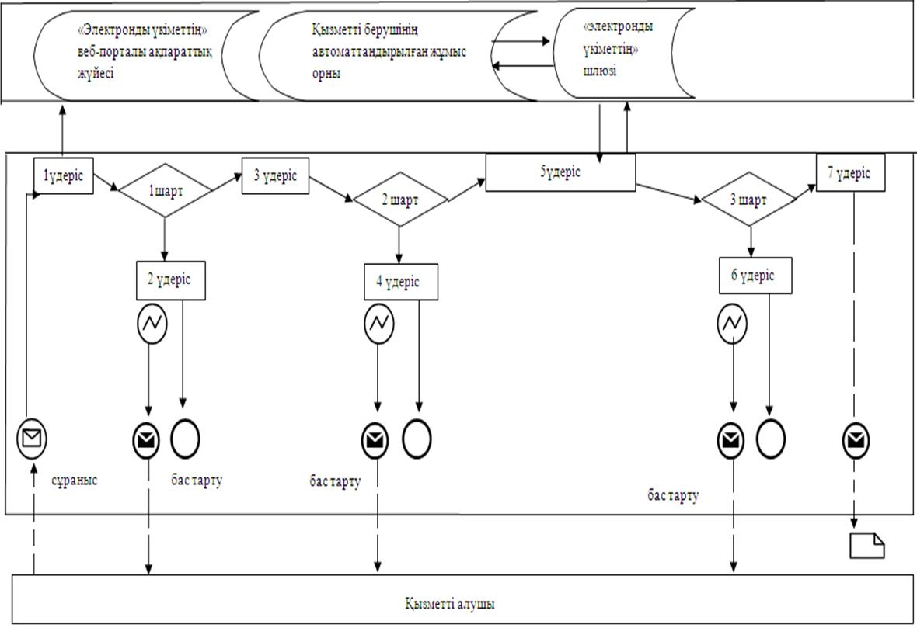

**Шартты белгілер**

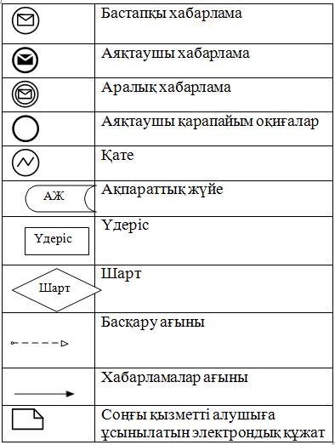

|  |  |
| --- | --- |
|  | "Дәрiгердi үйге шақыру" мемлекеттік көрсетілетін қызмет регламентiне 2-қосымша |

**"Дәрiгердi үйге шақыру" мемлекеттік көрсетілетін қызметті көрсетудіңбизнес-процестерінің анықтамалығы**  
**А. Қызметті берушіге жүгінгенде**

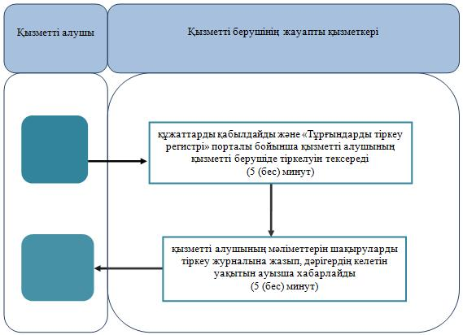

**Шартты белгілер:**

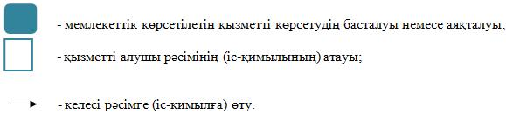

**"Дәрiгердi үйге шақыру" мемлекеттік көрсетілетін қызметті көрсетудің бизнес-процестерінің анықтамалығы**  
**Б. Электронды үкімет порталы арқылы**

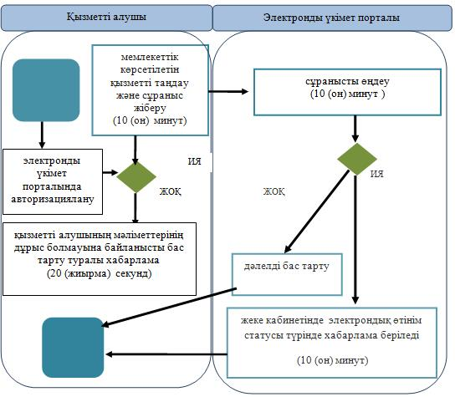

**Шартты белгілер:**

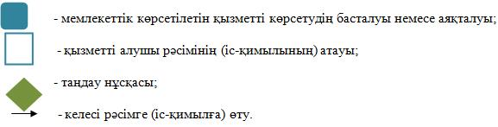

|  |  |
| --- | --- |
|  | Жамбыл облысы әкімдігінің 2015 жылғы "10" тамыздағы № 193 қаулысымен бекітілген |

**"Дәрігердің қабылдауына жазылу" мемлекеттік көрсетілетін қызмет регламенті**  
**1. Жалпы ережелер**

      1. "Дәрігердің қабылдауына жазылу" мемлекеттік көрсетілетін қызметі (бұдан әрі – мемлекеттік көрсетілетін қызмет) Қазақстан Республикасы Денсаулық сақтау және әлеуметтік даму министрінің 2015 жылғы 27 сәуірдегі № 272 "Денсаулық сақтау саласындағы мемлекеттік көрсетілетін қызметтер стандарттарын бекіту туралы" (нормативтік құқықтық актілерін мемлекеттік тіркеу тізілімінде 2015 жылы 11 маусымда № 11304 тіркелген) бұйрығымен бекітілген "Дәрігердің қабылдауына жазылу" мемлекеттік көрсетілетін қызмет стандартына (бұдан әрі - стандарт) сәйкес Жамбыл облысының медициналық-санитариялық алғашқы көмек көрсететін медициналық ұйымдарымен (бұдан әрі – қызметті беруші) көрсетіледі.

      2. Мемлекеттік көрсетілетін қызметтерді көрсетуге өтініштерді қабылдау және олардың нәтижелерін беру:

      1)көрсетілетін қызметті беруші (тікелей немесе көрсетілетін қызметті алушының телефоны бойынша өтініш берген кезде);

      2)www.egov.kz "электрондық үкімет" веб-порталы (бұдан әрі – портал) арқылы жүзеге асырылады.

      Мемлекеттік көрсетілетін қызметтің нысаны: электрондық (ішінара автоматтандырылған) және (немесе) қағаз түрінде.

      3. Мемлекеттік қызметті көрсету нәтижесі:

      1) тікелей немесе телефон байланысы арқылы жүгінген кезде – көрсетілетін қызметті берушінің дәрігерінің қабылдауына алдын ала жазылу журналында жазылу және дәрігердің қабылдау кестесіне сәйкес қабылдау күнін, уақытын көрсете отырып, ауызша жауап беру;

      2) порталға электронды форматта жүгінген кезде – жеке кабинетінде электрондық өтінім статусы түрінде хабарлама.

      Бұл ретте мемлекеттік қызметті көрсетуге сұраныс қабылданғаннан кейін көрсетілетін қызметті алушыға белгіленген уақытта медициналық көмек көрсетіледі.

**2. Мемлекеттік қызметтер көрсету процесінде көрсетілетін қызметті берушінің құрылымдық бөлімшелерінің (қызметкерлерінің) іс-қимылы тәртібін сипаттау**

      4. Мемлекеттік көрсетілетін қызметті көрсету бойынша рәсімдерді (әрекеттерді) бастауға негіздеме болып стандарттың 9-тармағына сәйкес көрсетілетін қызметті алушының өтініші мен мемлекеттік қызметті көрсету үшін қажетті құжаттары (бұдан әрі - құжаттар ) болып табылады.

      5. Мемлекеттік көрсетілетін қызметті көрсету процесінің құрамына кіретін әрбір рәсімнің (әрекеттердің) мазмұны, оны орындау ұзақтығы:

      Қызметті берушіге тікелей немесе телефон байланысы арқылы өтініш берген кезде:

      1) қызметті берушінің жауапты қызметкері құжаттарды қабылдайды және қызметті берушінің "Тұрғындарды тіркеу регистрі" порталында қызметті алушының тіркелуін тексереді – орындау уақыты 5 (бес) минут;

      2) қызметті берушінің жауапты қызметкері қызметті алушының мәліметтерін дәрігерінің қабылдауына алдын ала жазылу журналына жазып, дәрігерлердің қабылдау кестесіне сәйкес дәрігердің қабылдайтын күнін, уақытын ауызша хабарлайды – орындау уақыты 5 (бес) минут.

      Көрсетілетін қызметті алушының мемлекеттік көрсетілетін қызметті алу үшін ұсынған құжаттардың және (немесе) олардағы деректердің (мәліметтердің) анық еместігін анықтауы мемлекеттік қызметті көрсетуден бас тарту үшін негіз болып табылады.

      Ескерту. 5 - тармақ жаңа редакцияда - Жамбыл облысы әкімдігінің 29.12.2017 № 296 (алғашқы ресми жарияланған күнінен кейін күнтізбелік он күн өткен соң қолданысқа енгізіледі) қаулысымен.

      6. Мемлекеттік қызметті көрсету бойынша рәсімнің (әрекеттің) нәтижесі мынадай рәсімді (әрекетті) орындауды бастау үшін негіз болады:

      1) қызметті берушінің жауапты қызметкерімен қызметті алушының құжаттарын қабылдауы;

      2) дәрігерлердің қабылдауына алдын ала жазылу журналына жазу.

**3. Мемлекеттік қызметтерді көрсету процесінде көрсетілетін қызметті берушінің құрылымдық бөлімшелерінің (қызметкерлерінің) өзара іс-қимылы тәртібін сипаттау**

      7. Мемлекеттік көрсетілетін қызметті көрсету процесіне қатысатын көрсетілетін қызметті берушінің құрылымдық бөлімшелерінің (қызметкерлерінің) тізбесі:

      қызметті берушінің жауапты қызметкері.

      8. Қызмет берушінің құрылымдық бөлімшелері арасындағы рәсімдердің (әрекеттердің) дәйектілігін сипаттау:

      1) қызметті берушінің жауапты қызметкері құжаттарды қабылдайды және қызметті берушінің "Тұрғындарды тіркеу регистрі" порталында қызметті алушының тіркелуін тексереді – орындау уақыты 5 (бес) минут;

      2) қызметті берушінің жауапты қызметкері қызметті алушының мәліметтерін дәрігерінің қабылдауына алдын ала жазылу журналына жазып, дәрігерлердің қабылдау кестесіне сәйкес дәрігердің қабылдайтын күнін, уақытын ауызша хабарлайды – орындалу уақыты 5 (бес) минут.

**4. Мемлекеттік көрсетілетін қызметті көрсету процесінде ақпараттық жүйелерді пайдалану тәртібін сипаттау**

      9. Портал арқылы мемлекеттік көрсетілетін қызметтерді көрсету кезінде қызметті берушінің және қызметті алушының жүгіну тәртібін және рәсімдерінің (әрекеттерінің) кезеңділігін сипаттау:

      1) қызметті алушының порталда авторизациялануы, мемлекеттік көрсетілетін қызметті таңдау және сұраныс жіберу - (10 (он) минут);

      2) қызметті алушының мәліметтерінің дұрыс болмауына байланысты бас тарту туралы хабарлама - (20 (жиырма) секунд);

      3) порталда сұраныс өңделіп, қызметті берушінің ақпараттық жүйесіне жолданады*.* Қызметті беруші мемлекеттік көрсетілетін қызмет көрсетуге негіздерін тексеріп, бұзушылықтар анықталса қызмет көрсетуден бас тарту туралы хабарлама қалыптастырады - (10 (он) минут);

      4) қызметті алушының жеке кабинетінде жеке кабинетінде электрондық өтінім статусы түрінде хабарлама беріледі - (10 (он) минут).

      10. Осы мемлекеттік көрсетілетін қызмет регламентінің 1-қосымшасына сәйкес мемлекеттік қызмет көрсетуге тартылған графикалық нысандағы ақпараттық жүйелердің функционалдық өзара іс-қимыл диаграммасын қоса, "электрондық үкімет" веб-порталы арқылы мемлекеттік қызмет көрсету кезінде көрсетілген қызмет беруші мен көрсетілген қызмет алушының жүгіну және рәсімдердің (іс-қимылдардың) реттілігі тәртібінің сипаттамасы:

      1) қызметті алушы жеке сәйкестендіру нөмірі және парольдің көмегімен порталда тіркелуді жүзеге асырады (порталда тіркелмеген көрсетілетін қызметті алушылар үшін жүзеге асырылады);

      2) 1 үдеріс – мемлекеттік көрсетілетін қызметті алу үшін порталда қызметті алушының жеке сәйкестендіру нөмірі мен паролін енгізуі (авторизациялау үдерісі);

      3) 1 шарт – логин (жеке сәйкестендіру нөмірі) және пароль арқылы тіркелген қызметті алушы туралы деректердің түпнұсқалығын порталда тексеру;

      4) 2 үдеріс – қызметті алушы деректерінде бар бұзушылықтарына байланысты портал авторизациялаудан бас тарту туралы хабарламаның қалыптасуы;

      5) 3 үдеріс – қызметті алушының мемлекеттік көрсетілетін қызметті таңдауы, мемлекеттік қызметті көрсету мен сұрау салу нысанын экранға шығаруы және қызметті алушының оның құрылымы мен нысандық талаптарын ескере отырып нысанды толтыруы (деректерді енгізуі), сондай-ақ сұрау салуды куәландыруы (қол қою) үшін қызметті алушының электронды сандық қолтаңбада тіркеу куәлігін таңдауы;

      6) 2 шарт - порталда электронды сандық қолтаңбаны тіркеу куәлігінің іс-қимыл мерзімін және қайтарып алынған (күші жойылған) тіркеу куәліктерінің тізімінде болмауын, сондай-ақ (сұрау салуда көрсетілген жеке сәйкестендіру нөмірі және электронды сандық қолтаңбаны тіркеу куәлігінде көрсетілген жеке сәйкестендіру нөмірі арасындағы) сәйкестендіру деректерінің сәйкес келуін тексеру;

      7) 4 үдеріс – қызметті алушының электронды сандық қолтаңба түпнұсқалылығының расталмауына байланысты сұрау салынған мемлекеттік көрсетілетін қызметтен бас тарту туралы хабарламаның қалыптасуы;

      8) 5 үдеріс –қызметті алушының электронды сандық қолтаңба көмегiмен мемлекеттік көрсетілетін қызметті көрсету үшін сұрау салуды куәландыру және қызметті беруші өңдеу үшін автоматтандырылған жұмыс орны ақпараттық жүйесіне "электрондық үкімет" шлюзі арқылы электрондық құжатты (сұрау салуды) жіберу;

      9) 3 шарт – электрондық құжаттың (сұрау алудың) мемлекеттік көрсетілетін қызмет көрсету негiздерiне сәйкестiгiн көрсетілетін қызметті берушiнiң (өңдеуі) тексеруi;

      10) 6 үдеріс – бұзушылықтардың болуымен байланысты сұрау салынған мемлекеттік қызметтi көрсетуден бас тарту туралы хабарламаның қалыптасуы;

      11) 7 үдеріс – қызметті алушының жеке кабинетінде электрондық өтінім статусы түрінде хабарлама беріледі.

      Бұл ретте порталда электрондық форматта қызметті алушыға мемлекеттік қызметті таңдау кезде кестеге сәйкес дәрігердің бос уақытын таңдау мүмкіндігі берілді.

      11. Мемлекеттік қызмет көрсету процесінде рәсімдердің (іс-қимылдардың) ретін, көрсетілетін қызметті берушінің құрылымдық бөлімшелерінің (қызметкерлерінің) өзара іс-қимылдарының, сонымен қатар өзге көрсетілген қызмет берушілермен өзара іс-қимыл тәртібінің және мемлекеттік қызмет көрсету процесінде ақпараттық жүйелерді қолдану тәртібінің сипаттамасы осы регламенттің 2-қосымшасына сәйкес мемлекеттік қызмет көрсетудің бизнес-процестерінің анықтамалығында көрсетіледі. Мемлекеттік қызмет көрсетудің бизнес-процестерінің анықтамалығы Жамбыл облысы әкімдігінің zhambyl.gov.kz ресми сайтында және "Жамбыл облысы әкімдігінің денсаулық сақтау басқармасы" коммуналдық мемлекеттік мекемесінің http://densaulyk.zhambyl.kz интернет-ресурсында орналастырылады.

|  |  |
| --- | --- |
|  | "Дәрiгердiң қабылдауына жазылу" мемлекеттік көрсетілетін қызмет регламентiне 1-қосымша |

**Мемлекеттік көрсетілетін қызметті "электрондық үкiмет" веб-порталы арқылы көрсетілгендегі функционалдық іс-қимылдарының диаграммасы**

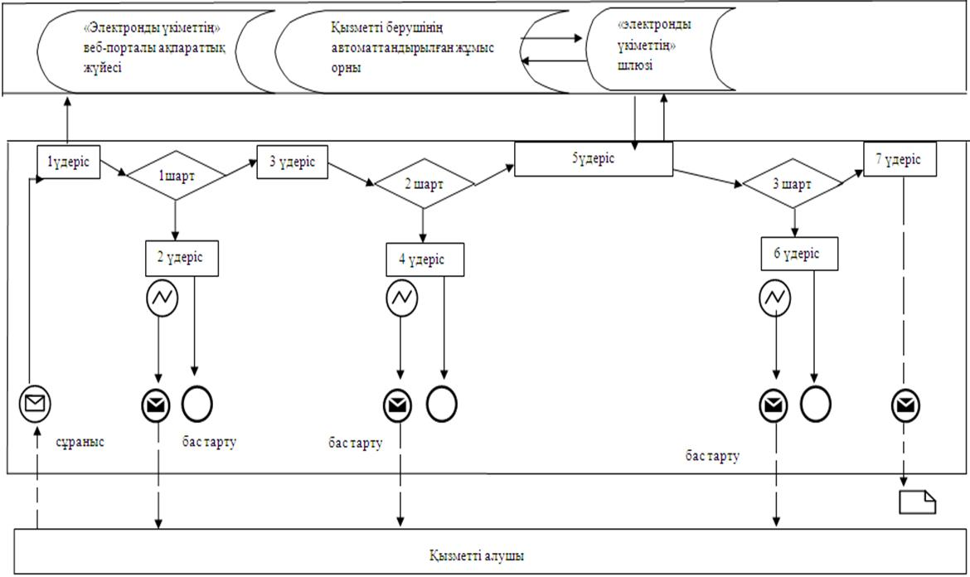

**Шартты белгілер**

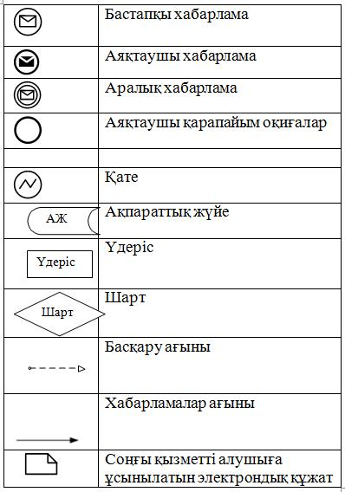

|  |  |
| --- | --- |
|  | "Дәрiгердiң қабылдауына жазылу" мемлекеттік көрсетілетін қызмет регламентiне 2-қосымша |

**"Дәрiгердiң қабылдауына жазылу" мемлекеттік көрсетілетін қызметті көрсетудің бизнес-процестерінің анықтамалығы**  
**А. Қызмет берушіге жүгінгенде**

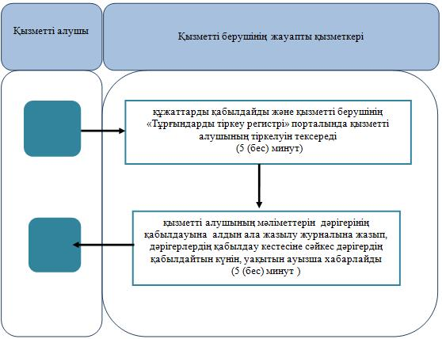

**Шартты белгілер**



**"Дәрiгердiң қабылдауына жазылу" мемлекеттік қызмет көрсетудің бизнес-процестерінің анықтамалығы**  
**Б. Электронды үкімет порталы арқылы**

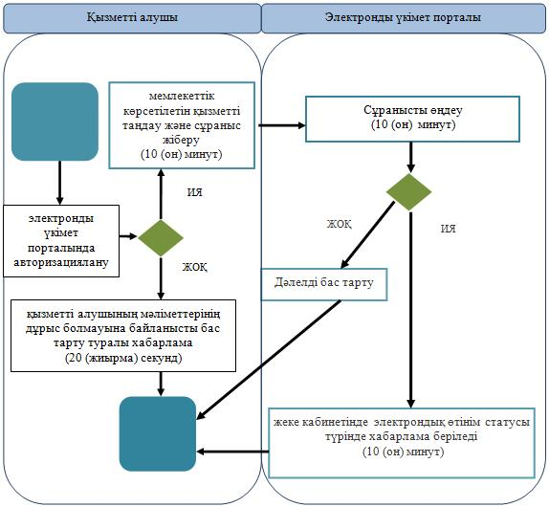

**Шартты белгілер**



|  |  |
| --- | --- |
|  | Жамбыл облысы әкімдігінің 2015 жылғы "10" тамыздағы № 193 қаулысымен бекітілген |

**"Алғашқы медициналық-санитариялық көмек көрсететін медициналық ұйымдарға тіркелу" мемлекеттік көрсетілетін қызмет регламенті**

      Ескерту. Регламент күші жойылды - Жамбыл облысы әкімдігінің 22.08.2019 № 175 (алғашқы ресми жарияланған күнінен кейін күнтізбелік он күн өткен соң қолданысқа енгізіледі) қаулысымен.

|  |  |
| --- | --- |
|  | Жамбыл облысы әкімдігінің 2015 жылғы "10" тамыздағы № 193 қаулысымен бекітілген |

**"АИТВ-инфекциясының болуына ерікті анонимді және міндетті құпия медициналық тексерілу" мемлекеттік көрсетілетін қызмет регламенті**  
**1. Жалпы ережелер**

      1. "АИТВ-инфекциясының болуына ерікті анонимді және міндетті құпия медициналық тексерілу" мемлекеттік көрсетілетін қызметі (бұдан әрі – мемлекеттік көрсетілетін қызмет) Қазақстан Республикасы Денсаулық сақтау және әлеуметтік даму министрінің 2015 жылғы 27 сәуірдегі № 272 "Денсаулық сақтау саласындағы мемлекеттік көрсетілетін қызметтер стандарттарын бекіту туралы" (нормативтік құқықтық актілерін мемлекеттік тіркеу тізілімінде 2015 жылы 11 маусымда № 11304 тіркелген) бұйрығымен бекітілген "АИТВ-инфекциясының болуына ерікті анонимді және міндетті құпия медициналық тексерілу" мемлекеттік көрсетілетін қызмет стандартына (бұдан әрі - стандарт) сәйкес Жамбыл облысының медициналық-санитариялық алғашқы көмек көрсететін медициналық ұйымдары мен "Жамбыл облыстық жүре пайда болған иммунтапшылық синдромының алдын алу және оған қарсы күрес жөніндегі орталығы" мемлекеттік коммуналдық мекемесімен (бұдан әрі – көрсетілетін қызметті беруші) көрсетіледі.

      2. Өтініштерді қабылдау және мемлекеттік көрсетілетін қызметтің нәтижелерін беру қызметті беруші арқылы жүзеге асырылады.

      Мемлекеттік көрсетілетін қызметті көрсету нысаны – қағаз түрінде.

      3. Мемлекеттік көрсетілетін қызметті көрсету нәтижесі – "Адамның иммунтапшылық вирусы инфекциясы мәселелері бойынша тегін негізде Қазақстан Республикасы азаматтарды және оралмандарды ерікті түрде анонимдік және (немесе) құпия медициналық зерттеліп-қаралу және консультация алу қағидаларын бекіту туралы" Қазақстан Республикасы Денсаулық сақтау және әлеуметтік даму министрінің 2015 жылғы 22 сәуірдегі № 246 бұйрығына (Нормативтік құқықтық актілерді тіркеу тізілімінде № 11145 болып тіркелген) сәйкес адамның иммун тапшылығы вирусына антиденелерді зерттеу туралы анықтама-сертификат.

**2. Мемлекеттік қызметтер көрсету процесінде көрсетілетін қызметті берушінің құрылымдық бөлімшелерінің (қызметкерлерінің) іс-қимылы тәртібін сипаттау**

      4. Мемлекеттік көрсетілетін қызметті көрсету бойынша рәсімдерді (әрекеттерді) бастауға негіздеме болып стандарттың 9-тармағына сәйкес көрсетілетін қызметті алушының өтініші мен мемлекеттік қызметті көрсету үшін қажетті құжаттары (бұдан әрі - құжаттар ) болып табылады.

      5. Мемлекеттік көрсетілетін қызметті көрсету процесінің құрамына кіретін әрбір рәсімнің (әрекеттердің) мазмұны, оны орындау ұзақтығы:

      1) қызмет берушінің жауапты қызметкері қызмет алушының құжаттарын қабылдайды және қызметті берушінің емшара бөлмесіне қанды алу үшін жолдайды – орындау уақыты 30 (отыз) минут;

      2) қызметті берушінің емшаралық бөлмесінің жауапты қызметкері қызмет алушының қанын алып, адамның иммун тапшылығы вирусының болуына "Жамбыл облысы әкімдігінің денсаулық сақтау басқармасы Жамбыл облыстық жұқтырылған иммун тапшылығы синдромының алдын алу және онымен күрес жүргізу орталығы" коммуналдық мемлекеттік қазыналық кәсіпорнының зертханасына (бұдан әрі - зертхана) тексеруге жолдайды - орындау уақыты 1 (бір) жұмыс күні;

      3) зертхананың жауапты қызметкері қызметті алушының қанын тексергеннен кейін, зерттеу нәтижесін қызметті берушіге жолдайды – орындау уақыты зерттеп-қараудың теріс нәтижесінде – 1 (бір) жұмыс күні. Зерттеп-қараудың оң нәтиже болғанда қанды кайта тексеруге жолдайды – орындау уақыты 17 (он жеті) жұмыс күні;

      4) қызмет берушінің басшылығы мемлекеттік қызмет нәтижесін рәсімдейді – орындау уақыты 1 (бір) жұмыс күні;

      5) қызмет берушінің жауапты қызметкері мемлекеттік көрсетілетін қызмет нәтижесін қызметті алушыға ұсынады – орындау уақыты қызметті алушы қызметті берушіге құжаттар топтамасын тапсырған сәттен бастап - зерттеп-қараудың теріс нәтижесінде 3 (үш) жұмыс күні; зерттеп-қараудың оң нәтижесінде - 20 (жиырма) жұмыс күні.

      Көрсетілетін қызметті алушының мемлекеттік көрсетілетін қызметті алу үшін ұсынған құжаттардың және (немесе) олардағы деректердің (мәліметтердің) анық еместігін анықтауы мемлекеттік қызметті көрсетуден бас тарту үшін негіз болып табылады.

      Ескерту. 5 - тармақ жаңа редакцияда - Жамбыл облысы әкімдігінің 29.12.2017 № 296 (алғашқы ресми жарияланған күнінен кейін күнтізбелік он күн өткен соң қолданысқа енгізіледі) қаулысымен.

      6. Мемлекеттік қызметті көрсету бойынша рәсімнің (әрекеттің) нәтижесі мынадай рәсімді (әрекетті) орындауды бастау үшін негіз болады:

      1) қызмет берушінің жауапты қызметкерінің қызметті алушының құжаттарын қабылдауы;

      2) қызметті берушінің емшаралық бөлмесінің жауапты қызметкері қызмет алушының қанын алуы;

      3) қызметті алушынының қанын "Жамбыл облыстық жүре пайда болған иммунтапшылық синдромының алдын алу және оған қарсы күрес жөніндегі орталығы" мемлекеттік коммуналдық мекемесімен зерттеуі;

      4) зертхананың жауапты қызметкерінің қызмет берушіге зерттеу нәтижесін жолдауы;

      5) қызмет берушінің басшылығының мемлекеттік көрсетілетін қызмет нәтижесін рәсімдеуі;

      6) қызметті алушыға мемлекеттік көрсетілетін қызмет нәтижесін ұсынуы.

**3. Мемлекеттік қызметтерді көрсету процесінде көрсетілетін қызметті берушінің құрылымдық бөлімшелерінің (қызметкерлерінің) өзара іс-қимылы тәртібін сипаттау**

      7. Мемлекеттік көрсетілетін қызметті көрсету процесіне қатысатын көрсетілетін қызметті берушінің құрылымдық бөлімшелерінің (қызметкерлерінің) тізбесі:

      1) қызметті берушінің жауапты қызметкері;

      2) қызметті берушінің емшара бөлмесінің қызметкері;

      3) "Жамбыл облыстық жүре пайда болған иммунтапшылық синдромының алдын алу және оған қарсы күрес жөніндегі орталығы" мемлекеттік коммуналдық мекемесі;

      4) қызметті берушінің басшылығы.

      8. Қызмет берушінің құрылымдық бөлімшелері арасындағы рәсімдердің (әрекеттердің) дәйектілігін сипаттау:

      1) қызмет берушінің жауапты қызметкері қызмет алушының құжаттарын қабылдайды және қызметті берушінің емшара бөлмесіне қанды алу үшін жолдайды – орындау уақыты 30 (отыз) минут;

      2) қызметті берушінің емшаралық бөлмесінің жауапты қызметкері қызмет алушының қанын алып, "Жамбыл облыстық жүре пайда болған иммунтапшылық синдромының алдын алу және оған қарсы күрес жөніндегі орталығы" мемлекеттік коммуналдық мекемесіне тексеруге жолдайды - орындау уақыты 1 (бір) жұмыс күні;

      3) "Жамбыл облыстық жүре пайда болған иммунтапшылық синдромының алдын алу және оған қарсы күрес жөніндегі орталығы" мемлекеттік коммуналдық мекемесі зертханасының жауапты қызметкері қызметті алушының қанын тексергеннен кейін, зерттеу нәтижесін қызметті берушіге жолдайды – орындау уақыты зерттеп-қараудың теріс нәтижесінде – 1 (бір) жұмыс күні. Оң нәтиже болғанда қанды кайта тексеруге жолдайды – орындау уақыты 17 (он жеті) жұмыс күні;

      4) қызмет берушінің басшылығы мемлекеттік қызмет нәтижесін рәсімдейді – орындау уақыты 1 (бір) жұмыс күні;

      5) қызмет берушінің жауапты қызметкері мемлекеттік көрсетілетін қызмет нәтижесін қызметті алушыға ұсынады – орындау уақыты қызметті алушы қызметті берушіге құжаттар топтамасын тапсырған сәттен бастап - зерттеп-қараудың теріс нәтижесінде зерттеп-қараудың теріс нәтижесінде – 3 (үш) жұмыс күні; зерттеп-қараудың оң нәтижесінде - 20 (жиырма) жұмыс күні.

      9. Мемлекеттік қызмет көрсету процесінде рәсімдердің (іс-қимылдардың) ретін, көрсетілетін қызметті берушінің құрылымдық бөлімшелерінің (қызметкерлерінің) өзара іс-қимылдарының сипаттамасы осы регламенттің қосымшасына сәйкес мемлекеттік қызмет көрсетудің бизнес-процестерінің анықтамалығында көрсетіледі. Мемлекеттік қызмет көрсетудің бизнес-процестерінің анықтамалығы Жамбыл облысы әкімдігінің zhambyl.gov.kz ресми сайтында және "Жамбыл облысы әкімдігінің денсаулық сақтау басқармасы" коммуналдық мемлекеттік мекемесінің http://densaulyk.zhambyl.kz интернет-ресурсында орналастырылады.

|  |  |
| --- | --- |
|  | "АИТВ-инфекциясының болуына ерікті анонимді және міндетті құпия медициналық тексерілу" мемлекеттік көрсетілетін қызмет регламентiне қосымша |

**"АИТВ-инфекциясының болуына ерікті анонимді және міндетті құпия медициналық тексерілу" мемлекеттік көрсетілетін қызмет көрсетудің бизнес-процестерінің анықтамалығы**

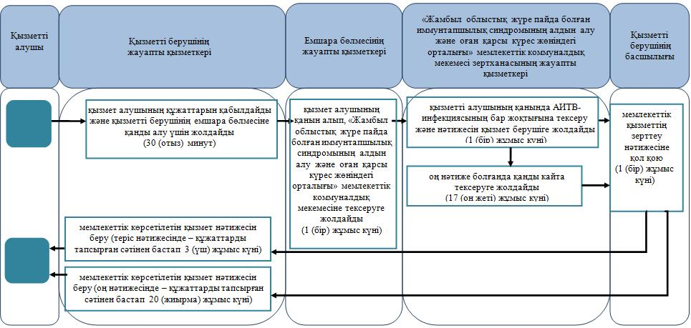

**Шартты белгілер:**



|  |  |
| --- | --- |
|  | Жамбыл облысы әкімдігінің 2015 жылғы "10" тамыздағы № 193 қаулысымен бекітілген |

**"Туберкулезге қарсы ұйымнан анықтама беру" мемлекеттік көрсетілетін қызмет регламенті**

      Ескерту. Регламент күші жойылды - Жамбыл облысы әкімдігінің 22.08.2019 № 175 (алғашқы ресми жарияланған күнінен кейін күнтізбелік он күн өткен соң қолданысқа енгізіледі) қаулысымен.

|  |  |
| --- | --- |
|  | Жамбыл облысы әкімдігінің 2015 жылғы"10" тамыздағы № 193 қаулысымен бекітілген |

**"Психоневрологиялық ұйымнан анықтама беру" мемлекеттік көрсетілетін қызмет регламенті**

      Ескерту. Регламент күші жойылды - Жамбыл облысы әкімдігінің 18.04.2016 № 131 (алғашқы ресми жарияланған күнінен кейін күнтізбелік он күн өткен соң қолданысқа енгізіледі) қаулысымен.

|  |  |
| --- | --- |
|  | Жамбыл облысы әкімдігінің 2015 жылғы "10" тамыздағы №193 қаулысымен бекітілген |

**"Наркологиялық ұйымнан анықтама беру" мемлекеттік көрсетілетін қызмет регламенті**

      Ескерту. Регламент күші жойылды - Жамбыл облысы әкімдігінің 18.04.2016 № 131 (алғашқы ресми жарияланған күнінен кейін күнтізбелік он күн өткен соң қолданысқа енгізіледі) қаулысымен.

|  |  |
| --- | --- |
|  | Жамбыл облысы әкімдігінің 2015 жылғы "10" тамыздағы № 193 қаулысымен бекітілген |

**"Стационарлық науқастың медициналық картасынан үзінді көшірме беру" мемлекеттік көрсетілетін қызмет регламенті**  
**1. Жалпы ережелер**

      1. "Стационарлық науқастың медициналық картасынан үзінді көшірме беру" мемлекеттік көрсетілетін қызметі (бұдан әрі – мемлекеттік көрсетілетін қызмет) Қазақстан Республикасы Денсаулық сақтау және әлеуметтік даму министрінің 2015 жылғы 27 сәуірдегі № 272 "Денсаулық сақтау саласындағы мемлекеттік көрсетілетін қызметтер стандарттарын бекіту туралы" (нормативтік құқықтық актілерін мемлекеттік тіркеу тізілімінде 2015 жылы 11 маусымда № 11304 тіркелген) бұйрығымен бекітілген "Стационарлық науқастың медициналық картасынан үзінді көшірме беру" мемлекеттік көрсетілетін қызмет стандартына (бұдан әрі - стандарт) сәйкес Жамбыл облысының стационарлық көмек көрсететін медициналық ұйымдары (бұдан әрі – көрсетілетін қызметті беруші) көрсетіледі.

      2. Өтініштерді қабылдау және мемлекеттік көрсетілетін қызметтің нәтижелерін беру қызметті беруші арқылы жүзеге асырылады.

      Көрсетілетін мемлекеттік қызметтің нысаны – қағаз.

      3. Мемлекеттік көрсетілетін қызмет нәтижесі – "Денсаулық сақтау ұйымдарының бастапқы медициналық құжаттама нысандарын бекіту туралы" Қазақстан Республикасы Денсаулық сақтау министрінің міндетін атқарушысының 2010 жылғы 23 қарашадағы № 907 бұйрығымен бекітілген (Нормативтік құқықтық актілерді мемлекеттік тіркеу тізілімінде № 6697 болып тіркелді) нысан бойынша қағаз түрінде, ординатор дәрігер қол қойған, жеке дәрігердің мөрімен және қызметті берушінің мөрімен расталған медициналық картадан жазылып берілетін үзінді.

**2. Мемлекеттік қызметтер көрсету процесінде көрсетілетін қызметті берушінің құрылымдық бөлімшелерінің (қызметкерлерінің) іс-қимылы тәртібін сипаттау**

      4. Мемлекеттік көрсетілетін қызметті көрсету бойынша рәсімдерді (әрекеттерді) бастауға негіздеме болып стандарттың 9-тармағына сәйкес көрсетілетін қызметті алушының өтініші мен мемлекеттік қызметті көрсету үшін қажетті құжаттары (бұдан әрі - құжаттар ) болып табылады.

      5. Мемлекеттік көрсетілетін қызметті көрсету процесінің құрамына кіретін әрбір рәсімнің (әрекеттердің) мазмұны, оны орындау ұзақтығы:

      1) ординатор дәрігер стационарлық науқастың медициналық картасынан үзінді көшірмесін толтырады қолын және жеке мөрін қояды – орындау уақыты 45 (қырық бес) минут;

      2) қызмет беруші басшылығы ординатор дәрігердің қойылған қолы мен жеке мөрін идентификация жасайды, қолы мен қызмет берушінің мөрін қояды, үзінді көшірмені қызметті алушыға ұсынады – орындау уақыты 15 (он бес) минут.

      Көрсетілетін қызметті алушының мемлекеттік көрсетілетін қызметті алу үшін ұсынған құжаттардың және (немесе) олардағы деректердің (мәліметтердің) анық еместігін анықтауы мемлекеттік қызметті көрсетуден бас тарту үшін негіз болып табылады.

      Ескерту. 5 - тармақ жаңа редакцияда - Жамбыл облысы әкімдігінің 29.12.2017 №296 (алғашқы ресми жарияланған күнінен кейін күнтізбелік он күн өткен соң қолданысқа енгізіледі) қаулысымен.

      6. Мемлекеттік көрсетілетін қызметті көрсету бойынша рәсімнің (әрекеттің) нәтижесі мынадай рәсімді (әрекетті) орындауды бастау үшін негіз болады:

      1) медициналық картадан жазылып берілетін үзіндіге ординатор дәрігер қолы және жеке мөрі қоюы;

      2) медициналық картадан жазылып берілетін үзіндіге қызмет беруші басшылығының қолы мен қызмет берушінің мөрін қоюы.

**3. Мемлекеттік қызметтерді көрсету процесінде көрсетілетін қызметті берушінің құрылымдық бөлімшелерінің (қызметкерлерінің) өзара іс-қимылы тәртібін сипаттау**

      7. Мемлекеттік көрсетілетін қызметті көрсету процесіне қатысатын көрсетілетін қызметті берушінің құрылымдық бөлімшелерінің (қызметкерлерінің) тізбесі:

      1) ординатор дәрігер;

      2) қызмет берушінің басшылығы.

      8. Қызмет берушінің құрылымдық бөлімшелері арасындағы рәсімдердің (әрекеттердің) дәйектілігін сипаттау:

      1) ординатор дәрігер стационарлық науқастың медициналық картасынан үзінді көшірмесін толтырады қолын және жеке мөрін қояды – орындау уақыты 45 (қырық бес) минут;

      2) қызмет беруші басшылығы ординатор дәрігердің қойылған қолы мен жеке мөрін идентификация жасайды, қолы мен қызмет берушінің мөрін қояды, көшірмені қызметті алушыға ұсынады – орындау уақыты 15 (он бес) минут.

      9. Мемлекеттік қызмет көрсету процесінде рәсімдердің (іс-қимылдардың) ретін, көрсетілетін қызметті берушінің құрылымдық бөлімшелерінің (қызметкерлерінің) өзара іс-қимылдарының сипаттамасы осы регламенттің қосымшасына сәйкес мемлекеттік қызмет көрсетудің бизнес-процестерінің анықтамалығында көрсетіледі. Мемлекеттік қызмет көрсетудің бизнес-процестерінің анықтамалығы Жамбыл облысы әкімдігінің zhambyl.gov.kz ресми сайтында және "Жамбыл облысы әкімдігінің денсаулық сақтау басқармасы" коммуналдық мемлекеттік мекемесінің http://densaulyk.zhambyl.kz интернет-ресурсында орналастырылады.

|  |  |
| --- | --- |
|  | "Стационарлық науқастың медициналық картасынан үзінді көшірме беру" мемлекеттiк көрсетілетін қызмет регламентiне қосымша |

**"Стационарлық науқастың медициналық картасынан үзінді көшірме беру" мемлекеттік көрсетілетін қызмет көрсетудің бизнес-процестерінің анықтамалығы**

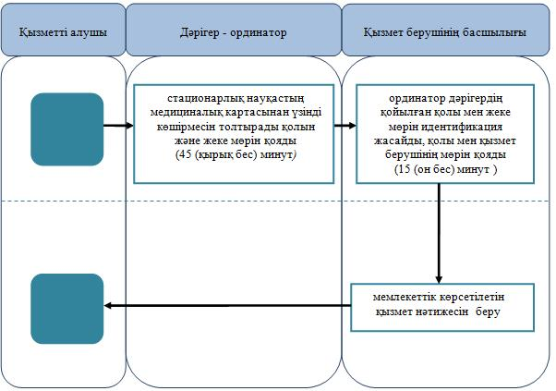

**Шартты белгілер:**



|  |  |
| --- | --- |
|  | Жамбыл облысы әкімдігінің 2015 жылғы "10" тамыздағы № 193 қаулысымен бекітілген |

**"Медициналық-санитарлық алғашқы көмек көрсететін медициналық ұйымынан анықтама беру" мемлекеттік көрсетілетін қызмет регламенті**  
**1. Жалпы ережелер**

      1. "Медициналық-санитарлық алғашқы көмек көрсететін медициналық ұйымынан анықтама беру" мемлекеттік көрсетілетін қызметі (бұдан әрі – мемлекеттік көрсетілетін қызмет) Қазақстан Республикасы Денсаулық сақтау және әлеуметтік даму министрінің 2015 жылғы 27 сәуірдегі № 272 "Денсаулық сақтау саласындағы мемлекеттік көрсетілетін қызметтер стандарттарын бекіту туралы" (нормативтік құқықтық актілерін мемлекеттік тіркеу тізілімінде 2015 жылы 11 маусымда № 11304 тіркелген) бұйрығымен бекітілген "Медициналық-санитарлық алғашқы көмек көрсететін медициналық ұйымынан анықтама беру" мемлекеттік көрсетілетін қызмет стандартына (бұдан әрі - стандарт) сәйкес Жамбыл облысының медициналық ұйымдарымен (бұдан әрі – қызметті беруші) көрсетіледі.

      2. Өтініштерді қабылдауды және мемлекеттік қызмет көрсету нәтижелерін беруді көрсетілетін қызметті беруші жүзеге асырады.

      Көрсетілетін мемлекеттік қызметтің нысаны: қағаз түрінде.

      3. Мемлекеттік қызметті көрсету нәтижесі учаскелік дәрігер немесе жалпы практика дәрігері қол қойған, жеке дәрігердің мөрімен және көрсетілген қызметті берушінің мөрімен расталған осы мемлекеттік көрсетілетін қызмет стандартқа қосымшаға сәйкес нысан бойынша және "Денсаулық сақтау ұйымдарының бастапқы медициналық құжаттама нысандарын бекіту туралы" Қазақстан Республикасы Денсаулық сақтау министрінің міндетін атқарушысының 2010 жылғы 23 қарашадағы № 907 бұйрығымен бекітілген (Нормативтік құқықтық актілерді мемлекеттік тіркеу тізілімінде № 6697 болып тіркелген) №035-2/е және № 079/е нысандары бойынша берілген медициналық-санитариялық алғашқы көмек көрсететін медициналық ұйымнан анықтама.

**2. Мемлекеттік қызмет көрсету процесінде құрылымдық бөлімшелер (қызметкерлер) мен көрсетілетін қызметті берушінің іс-қимыл тәртібін сипаттау**

      4. Мемлекеттік көрсетілетін қызметті көрсету бойынша рәсімдерді (әрекеттерді) бастауға негіздеме болып стандарттың 9-тармағына сәйкес көрсетілетін қызметті алушының өтініші мен мемлекеттік қызметті көрсету үшін қажетті құжаттары (бұдан әрі - құжаттар ) болып табылады.

      5. Мемлекеттік көрсетілетін қызметті көрсету процесінің құрамына кіретін әрбір рәсімнің (әрекеттердің) мазмұны, оны орындау ұзақтығы:

      № 035-2/е нысаны бойынша анықтаманы беру кезінде:

      1) учаскелік дәрігер немесе жалпы практика дәрігері құжаттарды қабылдайды, "Тұрғындарды тіркеу регистрі", "Диспансерлік аурулардың электрондық регистрі" порталын тексеріп, стандарттың 1- қосымшасына сәйкес анықтаманы толтырып, өз қолын қойып, жеке мөрімен куәландырады, журналға тіркейді және қызмет беруші басшылығына жолдайды - орындау уақыты 15 (он бес) минут;

      2) қызмет беруші басшылығы учаскелік дәрігер немесе жалпы практика дәрігерінің қойылған қолын, жеке мөрін идентификация жасап, осыдан кейін қызметті беруші басшылығы қолы қойылған және қызметті берушінің мөрімен куәландырылған анықтаманы ұсынады - орындау уақыты 15 (он бес) минут.

      № 079/е нысаны бойынша анықтаманы беру кезінде:

      1) учаскелік дәрігер немесе жалпы практика дәрігері құжаттарды қабылдайды, "Тұрғындарды тіркеу регистрі" порталын тексеріп, денсаулық тобын көрсетеді, № 063/е формадан көшірме жасайды, "Денсаулық сақтау ұйымдарының бастапқы медициналық құжаттама нысандарын бекіту туралы" Қазақстан Республикасы Денсаулық сақтау министрінің міндетін атқарушысының 2010 жылғы 23 қарашадағы № 907 бұйрығымен бекітілген (Нормативтік құқықтық актілерді мемлекеттік тіркеу тізілімінде № 6697 болып тіркелген) №079/е нысандағы анықтаманы толтырып, өз қолын қойып, жеке мөрімен куәландырады, журналға тіркейді және қызмет беруші басшылығына жолдайды - орындау уақыты 15 (он бес) минут;

      2) қызмет беруші басшылығы учаскелік дәрігер немесе жалпы практика дәрігерінің қойылған қолын, жеке мөрін идентификация жасап, осыдан кейін қызметті беруші басшылығы қолы қойылған және қызметті берушінің мөрімен куәландырылған анықтаманы ұсынады - орындау уақыты 15 (он бес) минут.

      Көрсетілетін қызметті алушының мемлекеттік көрсетілетін қызметті алу үшін ұсынған құжаттардың және (немесе) олардағы деректердің (мәліметтердің) анық еместігін анықтауы мемлекеттік қызметті көрсетуден бас тарту үшін негіз болып табылады.

      Ескерту. 5 - тармақ жаңа редакцияда - Жамбыл облысы әкімдігінің 29.12.2017 №296 (алғашқы ресми жарияланған күнінен кейін күнтізбелік он күн өткен соң қолданысқа енгізіледі) қаулысымен.

      6. Мемлекеттік көрсетілетін қызметті көрсету бойынша рәсімнің (әрекеттің) нәтижесі мынадай рәсімді (әрекетті) орындауды бастау үшін негіз болады:

      № 035-2/е нысаны бойынша анықтаманы беру кезінде:

      1) учаскелік дәрігер немесе жалпы практика дәрігерінің анықтамаға қолын және жеке дәрігердің мөрімен куәландыруы;

      2) қызмет беруші басшылығының анықтамаға қолын қоюы, мөрімен куәландыруы.

      № 079/е нысаны бойынша анықтаманы беру кезінде:

      1) учаскелік дәрігер немесе жалпы практика дәрігерінің анықтамаға қолын және жеке дәрігердің мөрімен куәландыруы;

      2) қызмет беруші басшылығының анықтамаға қолын қоюы, мөрімен куәландыруы.

**3. Мемлекеттік қызметтерді көрсету процесінде көрсетілетін қызметті берушінің құрылымдық бөлімшелерінің (қызметкерлерінің) өзара іс-қимылы тәртібін сипаттау**

      7. Мемлекеттік көрсетілетін қызметті көрсету процесіне қатысатын қызметті берушінің құрылымдық бөлімшелерінің (қызметкерлерінің) тізбесі:

      1) учаскелік дәрігер немесе жалпы практика дәрігері;

      2) қызметті беруші басшылығы.

      8. Қызмет берушінің құрылымдық бөлімшелері арасындағы рәсімдердің (әрекеттердің) дәйектілігін сипаттау:

      № 035-2/е нысаны бойынша анықтаманы беру кезінде:

      1) учаскелік дәрігер немесе жалпы практика дәрігері құжаттарды қабылдайды, "Тұрғындарды тіркеу регистрі", "Диспансерлік аурулардың электрондық регистрі" порталын тексеріп, стандарттың 1-қосымшасына сәйкес анықтаманы толтырып, анықтама қағазына өз қолын қойып, жеке мөрімен куәландырады, журналға тіркейді және қызмет беруші басшылығына жолдайды - орындау уақыты 15 (он бес) минут;

      2) қызмет беруші басшылығы учаскелік дәрігер немесе жалпы практика дәрігерінің қойылған қолын, жеке мөрін идентификация жасап, осыдан кейін қызметті беруші басшылығы қолы қойылған және қызметті берушінің мөрімен куәландырылған анықтаманы ұсынады - орындау уақыты 15 (он бес) минут.

      № 079/е нысаны бойынша анықтаманы беру кезінде:

      1) учаскелік дәрігер немесе жалпы практика дәрігері құжаттарды қабылдайды, "Тұрғындарды тіркеу регистрі" порталын тексеріп, денсаулық тобын көрсетеді,       № 063/е формадан көшірме жасайды, "Денсаулық сақтау ұйымдарының бастапқы медициналық құжаттама нысандарын бекіту туралы" Қазақстан Республикасы Денсаулық сақтау министрінің міндетін атқарушысының 2010 жылғы 23 қарашадағы № 907 бұйрығымен бекітілген (Нормативтік құқықтық актілерді мемлекеттік тіркеу тізілімінде № 6697 болып тіркелген) № 079/е нысандағы анықтаманы толтырып, өз қолын қойып, жеке мөрімен куәландырады, журналға тіркейді және қызмет беруші басшылығына жолдайды - орындау уақыты 15 (он бес) минут;

      2) қызмет беруші басшылығы учаскелік дәрігер немесе жалпы практика дәрігерінің қойылған қолын, мөрін идентификация жасап, осыдан кейін қызметті беруші басшылығы қолы қойылған және қызметті берушінің мөрімен куәландырылған анықтаманы ұсынады - орындау уақыты 15 (он бес) минут.

      9. Мемлекеттік қызмет көрсету процесінде рәсімдердің (іс-қимылдардың) ретін, көрсетілетін қызметті берушінің құрылымдық бөлімшелерінің (қызметкерлерінің) өзара іс-қимылдарының сипаттамасы осы регламенттің қосымшасына сәйкес мемлекеттік қызмет көрсетудің бизнес-процестерінің анықтамалығында көрсетіледі. Мемлекеттік қызмет көрсетудің бизнес-процестерінің анықтамалығы Жамбыл облысы әкімдігінің zhambyl.gov.kz ресми сайтында және "Жамбыл облысы әкімдігінің денсаулық сақтау басқармасы" коммуналдық мемлекеттік мекемесінің http://densaulyk.zhambyl.kz интернет-ресурсында орналастырылады.

|  |  |
| --- | --- |
|  | "Медициналық-санитарлық алғашқы көмек көрсететін медициналық ұйымынан анықтама беру" мемлекеттiк көрсетілетін қызмет регламентiне қосымша |

**"Медициналық-санитарлық алғашқы көмек көрсететін медициналық ұйымынан анықтама беру" мемлекеттік көрсетілетін қызмет көрсетудің бизнес-процестерінің анықтамалығы**  
**А. № 035-2/е нысаны бойынша анықтаманы беру кезінде**

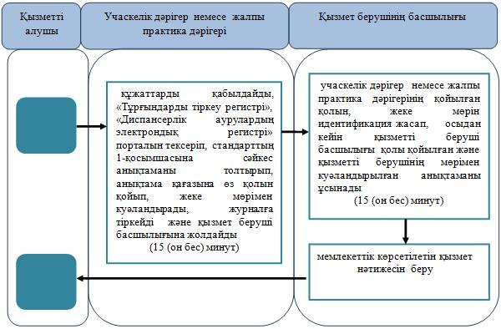

**Шартты белгілер:**



**"Медициналық-санитарлық алғашқы көмек көрсететін медициналық ұйымынан анықтама беру" мемлекеттік көрсетілетін қызмет көрсетудің бизнес-процестерінің анықтамалығы**  
**Б. № 079/е нысаны бойынша анықтаманы беру кезінде**

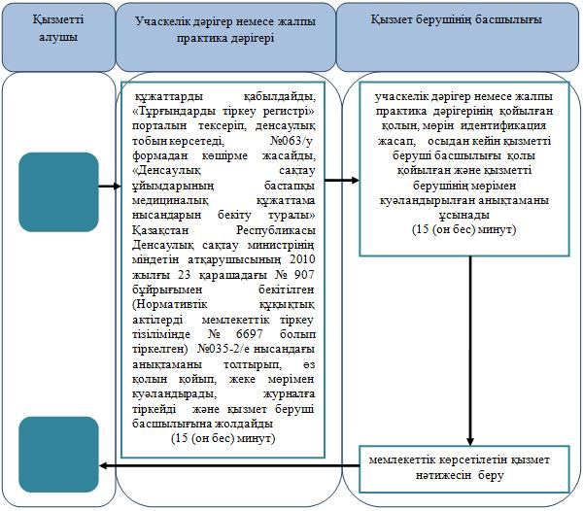

**Шартты белгілер:**

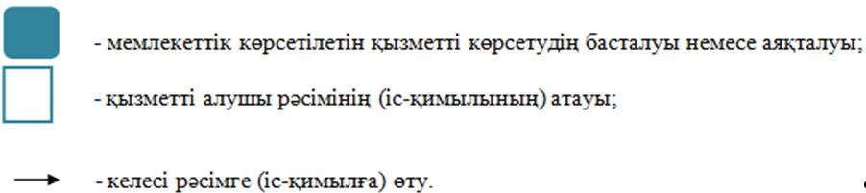

|  |  |
| --- | --- |
|  | Жамбыл облысы әкімдігінің 2015 жылғы "10" тамыздағы № 193 қаулысымен бекітілген |

**"Медициналық-санитариялық алғашқы көмек көрсететін медициналық ұйымнан еңбекке уақытша жарамсыздық парағын беру" мемлекеттік көрсетілетін қызмет регламенті**

      Ескерту. Регламент күші жойылды - Жамбыл облысы әкімдігінің 22.08.2019 № 175 (алғашқы ресми жарияланған күнінен кейін күнтізбелік он күн өткен соң қолданысқа енгізіледі) қаулысымен.

|  |  |
| --- | --- |
|  | Жамбыл облысы әкімдігінің 2015 жылғы "10" тамыздағы № 193 қаулысымен бекітілген |

**"Медициналық-санитариялық алғашқы көмек көрсететін медициналық ұйымнан еңбекке уақытша жарамсыздық туралы анықтама беру" бойынша мемлекеттік көрсетілетін қызмет регламенті**

      Ескерту. Регламент күші жойылды - Жамбыл облысы әкімдігінің 22.08.2019 № 175 (алғашқы ресми жарияланған күнінен кейін күнтізбелік он күн өткен соң қолданысқа енгізіледі) қаулысымен.

© 2012. Қазақстан Республикасы Әділет министрлігінің «Қазақстан Республикасының Заңнама және құқықтық ақпарат институты» ШЖҚ РМК